版本号：20220529 |  |  | 文件编号：应急演二十大应急 |  | 归档位置：油站HSSE管理档案
使用频率：应急演习记录 |  |  | 负责人：冯学平 |  | 保存期限：两年
使用说明：本表用于记录油站应急演练（可以根据情况记录全体人员参加的综合预案或当班班组的现场处置方案）。
应急演练记录
演练时间 |  | 2022年 05 月 29 日 09 时 00 分 - 2022 年 05 月 29 日 12 时 00 分，共计 3 小时 00 分钟。
演练项目 |  | 二十会议应急演练
演练地点 |  | 加油机旁边
参 演  人 员 | 现场总指挥 | 冯学平
 | 救灾（灭火）组 | 刘军 |  |  |  | 报警通讯组 | 敬萍
 | 疏散警戒组 | 张恩刚 |  |  |  | 后勤保障/人员救护 | 梁雪梅
 | 其他人员
演 练 情 况 | 用工具模拟起火点，现场加油员工就近使用灭火器灭火，沉着冷静，能做到短时间消灭起火点，扼制火情漫延，保证加油站安全，在演练中人与起火点的安全距离掌握稍显不足，在以后工作中加强培训。
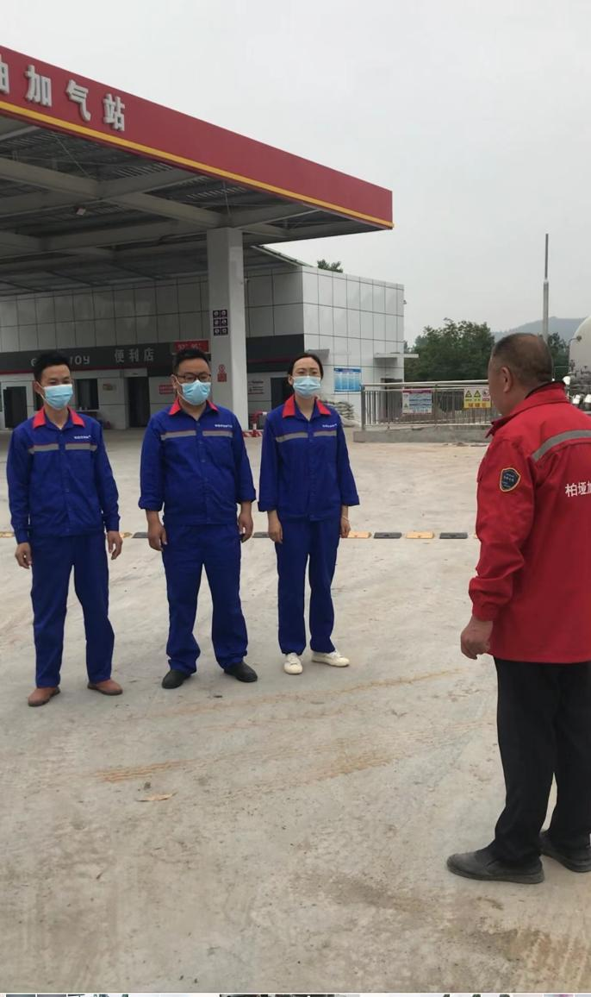 |  |  |  | 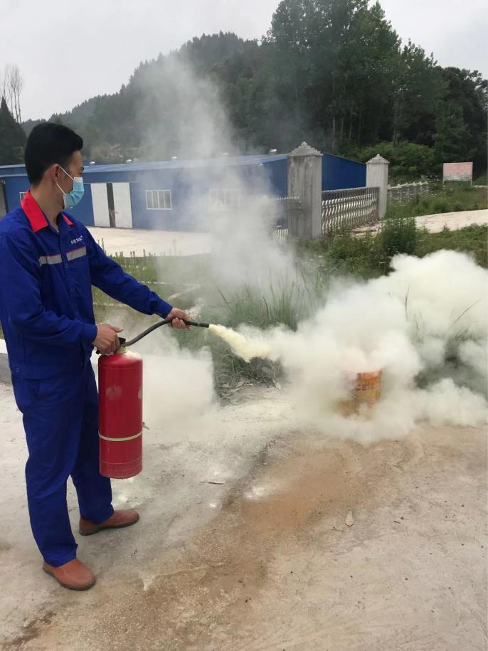 |  |  |  | 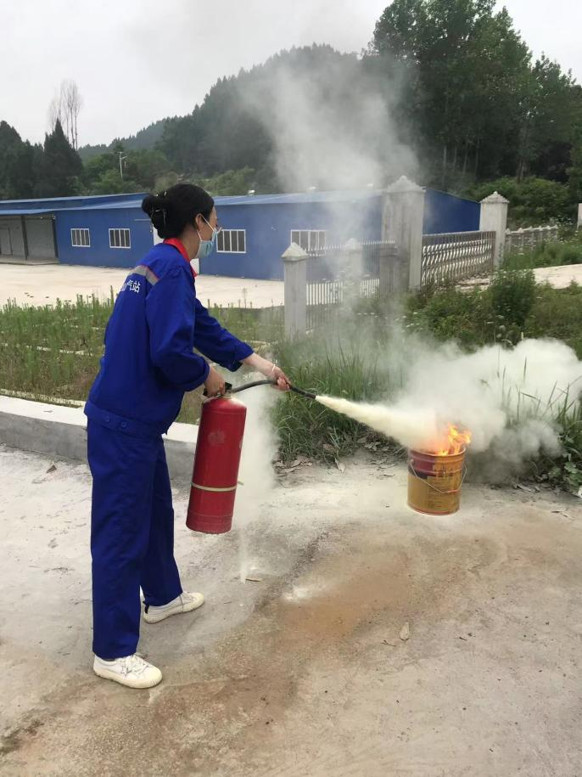
图片1 2022 年 05 月 29 日 9 时 00 分 |  |  |  | 图片2 2022 年 5 月 29日 10 时 18 分 |  |  |  | 图片3 2022 年 05 月 29日 10 时 45 分
简述：演练前讲解演练中注意事项 |  |  |  | 简述：对准着火点实操演练 |  |  |  | 简述：分别进行灭火演练
演练效果总结 | 员工有清晰的灭火认识，对灭火点的距离掌握还稍显不足，在以后的日常演练中加强培训  总结人签字：
改 进  措 施 | 负责人： 措施完成时间： 2022.05.30 验证人：梁雪梅 验证时间：2022.5.30
备 注

